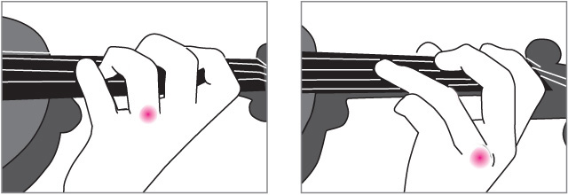 Esta es la posición abierta que vamos a usar para este ejercicio viéndolo a que altura tenemos que poner los dedos dejo el grafico de abajo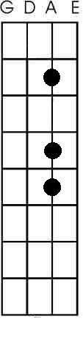

Las notas que aquí encontramos son del Son jarocho Los enanos, las notas van relacionadas a las silabas de la siguiente frase ***“Hay que bonitos son los enanos tan chiquititos muy venerados”.***

***Hay que bo ni tos***

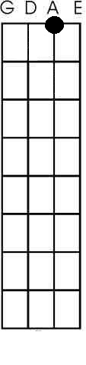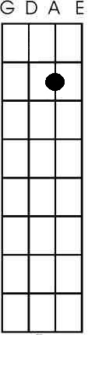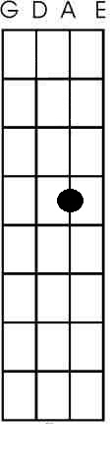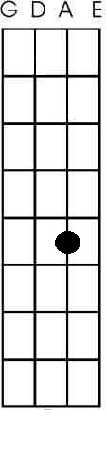

***Son los e na nos***



***Tan chi qui ti tos***



***Muy ve ne ra dos***

